**U8.12-B** *Scheda creata il 2 luglio 2023*

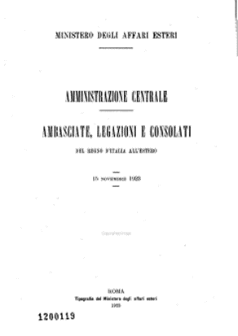

**Descrizione storico-bibliografica**

\***Uffici diplomatici e consolari di S. M. il Re d'Italia all'estero**. - Roma : Ippolito Sciolla, Tip.fo del Ministero degli Affari Esteri, 1887. - 18 p. : 28 cm. - Ambasciate, Legazioni e Agenzie politiche. - RAV1395747

\***Personale del ministero, ambasciate, legazioni e consolati di S. M. il Re d'Italia** / Ministero degli affari esteri. - 1 agosto 1888-1 settembre 1890. - Roma : Ippolito Sciolla, 1888-1890. – 3 volumi ; 25 cm. ((Annuale. – La tipografia varia: Tipografia delle Mantellate. - RMG0023034

\***Ministero, ambasciate, legazioni e consolati del Regno d'Italia all'estero**. - 1892-1894. - Roma : Tip. del Ministero degli affari esteri, 1892-1894. – volumi ; 25 cm. ((Periodicità non determinata. - RMG0023037

\***Ambasciate legazioni e consolati del Regno d'Italia all'estero**. – 30 settembre 1895. - Roma : Tipografia dell'Unione Cooperativa Editrice, 1895. – 1 volume ; 25 cm. - RMG0023042

\***Uffici diplomatici e consolari di S. M. il Re d'Italia all'estero** / Ministero degli affari esteri. – Giugno 1896. - Roma : Ippolito Sciolla, Tip.fo del Ministero degli affari esteri, 1896. – 1 volume ; 25 cm. - RMG0023043

**\*Amministrazione centrale, ambasciate, legazioni e consolati del Regno d'Italia all'estero** / Ministero degli affari esteri. - 1898-15 novembre 1923. - Roma : Tipografia del Ministero degli affari esteri, 1898-1923. – volumi ; 25 cm. ((Periodicità irregolare. - RMG0023044

\***Ambasciate, legazioni e consolati del regno d'Italia all'estero** / Ministero degli affari esteri. - N. 9 (dicembre 1924)- . - Roma : Ministero degli affari esteri, 1924-1939. – volumi ; 24 cm. ((Periodicità non determinata. - BVE0432748

Autore: Italia : Cerimoniale diplomatico della Repubblica ; Italia : Ministero degli affari esteri

Soggetto: Ambasciate – Italia; Italia - Relazioni internazionali ; Legazioni estere – Italia

Classe: D327.45